232. Найти удельные с_{р} и с_{v}, а также молярные С_{р} и С_{v} теплоемкости углекислого газа.

CO₂  μ = 44г/моль | Удельная теплоемкость при постоянном объеме 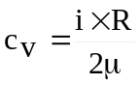, где i – число степеней свободы, R=8.31Дж/мольК – молярная газовая постоянная.  Удельная теплоемкость при постоянном давлении 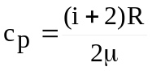.  В нашем случае число степеней свободы равно 6 (3-поступательные и 3 - вращательные, так как газ трехатомный). Поэтому  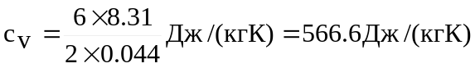. 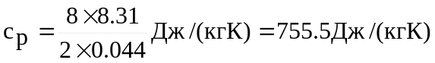.  Молярная теплоемкость при постоянном объеме  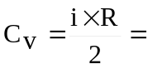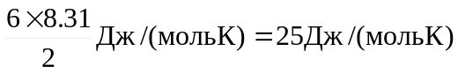.  Молярная теплоемкость при постоянном давлении  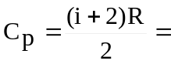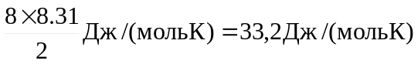.
Сp = ?
c_{р} =?
Сv = ?
c_{v} =?

